- 从相对运动看诗中的物理
淡黑的起伏的连山，仿佛是踊跃的铁的兽脊似的，都远远的向船尾跑去了，但我却还以为船慢。——鲁迅《社戏》
牛从桥上过，桥流水不流。——傅翕《绝句》
卧看满天云不动，不知云与我俱东。——陈与义《襄邑道中》
选取不同的参考系得到不同的速度
人类总是会有自己的主观认知，而科学的存在就是去证明他的正确性，或者将其打破，对我们生活在其中的世界有一个客观准确的认知是我们所追求的。
- 体会物理中的数学
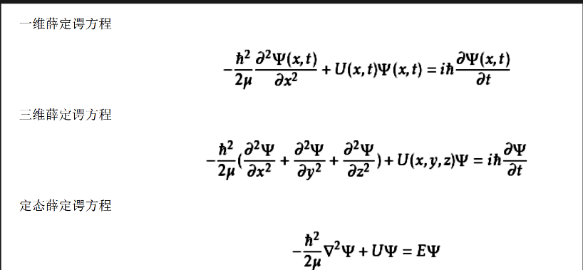
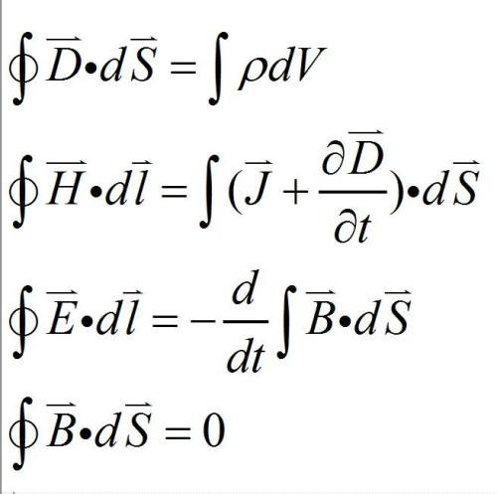
牛顿的研究加深了对向量认识
麦克思韦尔把四元数的数量部分和向量部分分开处理,从而创造了向量分析
曲线的切线及曲线长度、矢径扫过的面积、极大极小值、体积、重心、引力等等都与微积分密切相关
许多偏微分方程来源于电磁场理论、连续介质力学、传热学,为微积分增添了许多新的内容。
（https://wenku.baidu.com/view/4a75927b02d8ce2f0066f5335a8102d277a26127.html）
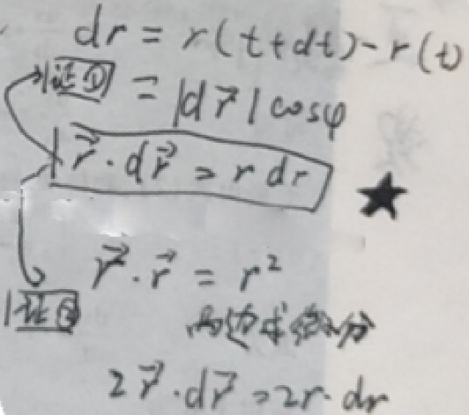
物理中的数学既有矢量运算又有代数运算等。从物理现象中抽象出数学模型，运用数学方法进行分析研究，这样更加严密，也更加容易。同时，某些公式的证明可能结合物理分析较为复杂，如果用代数就比较好解决，例如右图所示。
数学是一种强有力的工具，物理需要不断有工具，所以物理的需求促进数学的发展；而数学的发现又能作用于物理的分析促进物理的进步。其实研究物理很大程度上也是在研究数学，二者其实是一体的。
- 总结运动方程、轨道、斜率、切线等概念，并发现与解决问题
运动方程是描述物体位置变化情况的方程。
轨道用来描述物体运动的过程。
切线方向与切线斜率根据不同的坐标轴具有不同的物理意义，需要具体分析，对于矢量还要特别注意方向。
图像不可以随便乱画，也不可以仅凭感觉判断，需要一步一步具体分析。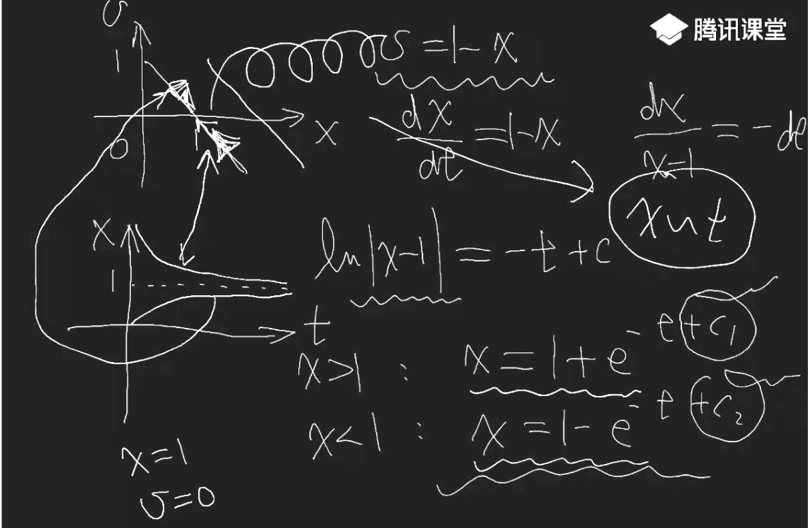
- 平面极坐标中的单位矢量变化率
$$\frac{di}{dt}=-\frac{dθ}{dt}j\frac{dj}{dt}=\frac{dθ}{dt}i$$

$$可以得到r=ri ,v= \frac{dr}{dt}=\frac{dri}{dt}=\frac{dr}{dt}i+\frac{r\left(dθ\right)}{dt}$$
$$a=\frac{dv}{dt}=\left[\frac{d^{2}r}{dt^{2}}-r{\left(\frac{dθ}{dt}\right)}^{2}\right]i+(2\frac{dr}{dt}\frac{dθ}{dt}+r\frac{d^{2}θ}{dt^{2}})j$$
若令a指向圆心，即令$(2\frac{dr}{dt}\frac{dθ}{dt}+r\frac{d^{2}θ}{dt^{2}})j$ =0，可以得到
$$\frac{1}{r}\frac{d}{dt}\left(r^{2}\frac{dθ}{dt}\right)=0所以\frac{dA}{dt}=\frac{\frac{1}{2}r^{2}dθ}{dt}=const$$
这意味着径矢在单位时间内划过的面积是不会变化的，也正好满足匀速圆周运动，即加速度a指向圆心的运动

- 简述物理在一个具体问题中的应用。
地转偏向力
如果从惯性系的角度来看，这个问题其实不难分析，但这样不好理解运动方向的改变，地转偏向力最奇妙的并不是只是在一个非惯性系，更是跟参考系的旋转有关，这就需要引入科里奥利力的概念以便直观理解方向的偏转。
以地面为参考系的话，物体运动会额外受到一个科里奥利力（并非实际存在），合理方向并不与地面垂直，从而引发偏转。
